Описание: герб

**Собрание представителей**

**закрытого административно-территориального образования города Заречного Пензенской области**

|  |
| --- |
|  |

**РЕШЕНИЕ**

« 24 » 12 2024 № 50

О внесении изменений в решение Собрания представителей г. Заречного Пензенской области от 20.05.2022 № 232 «О согласовании персонального состава совета директоров (наблюдательного совета) и ревизионной комиссии акционерного общества, создаваемого путем преобразования муниципального предприятия «Автотранс» г. Заречного Пензенской области

В соответствии со статьей 6 Федерального закона от 21.12.2001 № 178-ФЗ «О приватизации государственного и муниципального имущества», пунктом 5.4 раздела 5 Положения о порядке приватизации муниципального имущества ЗАТО города Заречного Пензенской области, утвержденного решением Собрания представителей города Заречного от 24.12.2013 № 456, статьей 4.2.1 Устава закрытого административно-территориального образования города Заречного Пензенской области

Собрание представителей РЕШИЛО:

1. Внести в решение Собрания представителей г. Заречного Пензенской области от 20.05.2022 № 232 «О согласовании персонального состава совета директоров (наблюдательного совета) и ревизионной комиссии акционерного общества, создаваемого путем преобразования муниципального предприятия «Автотранс» г. Заречного Пензенской области» (в ред. от 29.08.2024 № 426) следующие изменения:

- приложение к решению изложить в новой редакции (приложение).

1. Настоящее решение вступает в силу на следующий день после его официального опубликования.
2. Настоящее решение опубликовать в муниципальном печатном средстве массовой информации – в газете «Ведомости Заречного» и разместить на официальных сайтах Собрания представителей города Заречного Пензенской области и Администрации города Заречного Пензенской области в информационно-телекоммуникационной сети «Интернет».

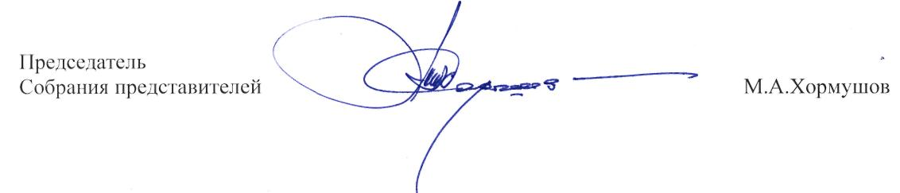

Приложение

согласовано решением

Собрания представителей

г. Заречного Пензенской области

от 20.05.2022 № 232 в редакции

от 24.12.2024 № 50

Персональный состав совета директоров (наблюдательного совета)

и ревизионной комиссии акционерного общества,

создаваемого путем преобразования

муниципального предприятия «Автотранс» г. Заречного Пензенской области

Совет директоров (наблюдательный совет):

1. Дильман И.В. – Первый заместитель Главы Администрации г. Заречного;
2. Желтухин А.М. – председатель Комитета по управлению имуществом г. Заречного;
3. Кузовков Э.В. – директор МП «Автотранс»;
4. Шулюченя В.И. – главный бухгалтер МП «Автотранс»;
5. Посадскова Н.В. – заместитель директора - начальник отдела специальных поручений и мониторинга правотворчества МКУ «Управление городского развития и проектной деятельности».

Ревизионная комиссия:

1. Таранова А.А. – заместитель начальника управления - главный бухгалтер Финансового управления г. Заречного;
2. Зотова Л.А. – начальник отдела - главный бухгалтер отдела бухгалтерского учета и отчетности Комитета по управлению имуществом г. Заречного;
3. Шалимов А.В. – депутат Собрания представителей г. Заречного Пензенской области.